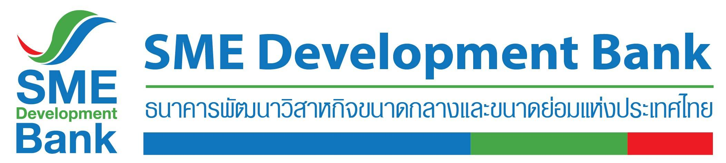

ข่าวประชาสัมพันธ์

29 กันยายน 2562

**SME D Bank ได้รับ 93.51 คะแนน อยู่ในเกณฑ์ระดับ A**

**จากการประเมินคุณธรรมความโปร่งใสฯ หน่วยงานภาครัฐ ปี 63 โดย ป.ป.ช.**

**ป.ป.ช. ประกาศผลประเมินคุณธรรมและความโปร่งใสฯ หน่วยงานภาครัฐ (ITA) ประจำปี 2563 โดย ธพว. ได้รับ 93.51 คะแนน อยู่ในเกณฑ์ประเมินระดับ A นับเป็นลำดับ 9 จาก 53 หน่วยงานรัฐวิสาหกิจ รวมถึง เป็นการเพิ่มขึ้นต่อเนื่อง บ่งบอกถึงการมีพัฒนาการ และการรักษาคุณธรรมความโปร่งใสต่อเนื่อง อันเกิดจากคณะกรรมการ ผู้บริหาร และพนักงานรวมพลังยึดธรรมาภิบาลขับเคลื่อนองค์กร**

**นางสาวนารถนารี รัฐปัตย์** กรรมการผู้จัดการธนาคารพัฒนาวิสาหกิจขนาดกลางและขนาดย่อมแห่งประเทศไทย (ธพว.) หรือ SME D Bank เปิดเผยว่า สำนักงานคณะกรรมการป้องกันและปราบปรามการทุจริตแห่งชาติ (ป.ป.ช.) **ประกาศผลคะแนนการประเมินคุณธรรมและความโปร่งใสในการดำเนินงานของหน่วยงานภาครัฐ (Integrity and Transparency Assessment หรือ ITA) ประจำปีงบประมาณ พ.ศ. 2563** โดยมีหน่วยงานภาครัฐ องค์กรส่วนท้องถิ่น และองค์การมหาชน เข้าร่วมการประเมินทั้งสิ้น 8,303 หน่วยงาน **ผลปรากฏว่า ธพว. ได้รับ 93.51 คะแนน อยู่ในเกณฑ์ประเมินระดับ A และอยู่ในลำดับที่ 9 จาก 53 หน่วยงานรัฐวิสาหกิจ** โดยคะแนนดังกล่าว เพิ่มขึ้นจากปีที่แล้ว (2562) ซึ่ง ธพว. ได้รับ 91.92 คะแนน และเป็นลำดับที่ 14 จาก 54 หน่วยงานรัฐวิสาหกิจ บ่งบอกว่า ธพว. มีพัฒนาการด้านคุณธรรมและความโปร่งใสเป็นไปในทิศทางที่ดีขึ้น ส่งผลให้เกิดภาพลักษณ์ที่ดีต่อธนาคาร สร้างความเชื่อมั่นแก่ผู้มีส่วนได้เสียในด้านคุณธรรมและความโปร่งใส

ทั้งนี้ ธพว. ตระหนักถึงความสำคัญของระบบธรรมาภิบาล (Corporate Governance : CG) ซึ่งถือเป็นปัจจัยหลักในการส่งเสริมให้ธนาคารเป็นสถาบันการเงินชั้นนำทางด้านการกำกับดูแลกิจการที่ดี มีการบริหารจัดการองค์กรอย่างเป็นเลิศ มีคุณธรรมในการดำเนินงาน มีความโปร่งใส และสามารถตรวจสอบได้ สร้างมูลค่าเพิ่มแก่กิจการในระยะยาว คุ้มครองผลประโยชน์ของผู้เกี่ยวข้อง และผู้มีส่วนได้เสีย และเป็นปัจจัยสำคัญในการขับเคลื่อนภารกิจให้บรรลุวิสัยทัศน์ขององค์กร ซึ่งจะเป็นกลไกสำคัญที่ ธพว. จะนำไปใช้และถือปฏิบัติอย่างจริงจังเพื่อให้เกิดกลไกและระบบการบริหารจัดการที่ดีในธนาคาร นำไปสู่การเป็นสถาบันการเงินหลักของรัฐที่มีความโปร่งใส มีความน่าเชื่อถือ สามารถเพิ่มมูลค่าทางเศรษฐกิจ เพื่อการพัฒนาเอสเอ็มอีไทยอย่างยั่งยืนต่อไป

นางสาวนารถนารี กล่าวเสริมว่า ผลการประเมินที่เพิ่มขึ้น เกิดจากคณะกรรมการ ผู้บริหาร และพนักงาน ธพว. ร่วมใจกันประกาศเจตจำนงสุจริต พร้อมแจ้งเรื่องการยึดหลักธรรมาภิบาลให้หน่วยงานที่ทำธุรกรรมกับ ธพว. ได้ทราบและยึดถือปฏิบัติโดยทั่วกัน นอกจากนี้ ผู้บริหารและพนักงาน ธพว. ทุกระดับร่วมมือกันตอบแบบรายงานความขัดแย้งทางผลประโยชน์ เพื่อเน้นย้ำบทบาทการเป็นธนาคารที่ดำเนินงานอย่างโปร่งใส และช่วยป้องกันไม่ให้เกิดพฤติกรรมหรือการกระทำที่จะก่อให้เกิดความขัดแย้งทางผลประโยชน์ได้

ทั้งนี้ ธพว. จะยึดมั่นพันธกิจเป็นสถาบันการเงินเพื่อการพัฒนา และเป็นหนึ่งในเครื่องมือของรัฐบาล เพื่อยกระดับเอสเอ็มอีให้เติบโตอย่างยั่งยืน ก้าวสู่การเป็นกำลังสำคัญในการสร้างความเข้มแข็งแก่เศรษฐกิจไทย

